В – 1
Задание 1
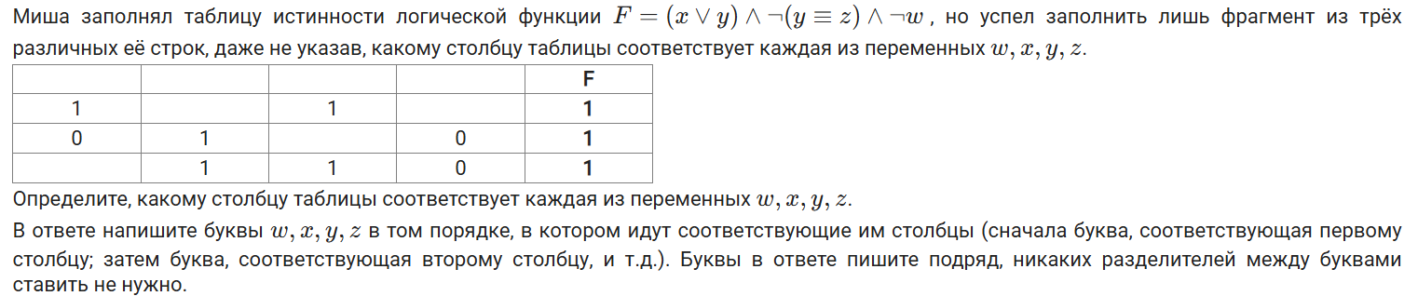
Задание 2
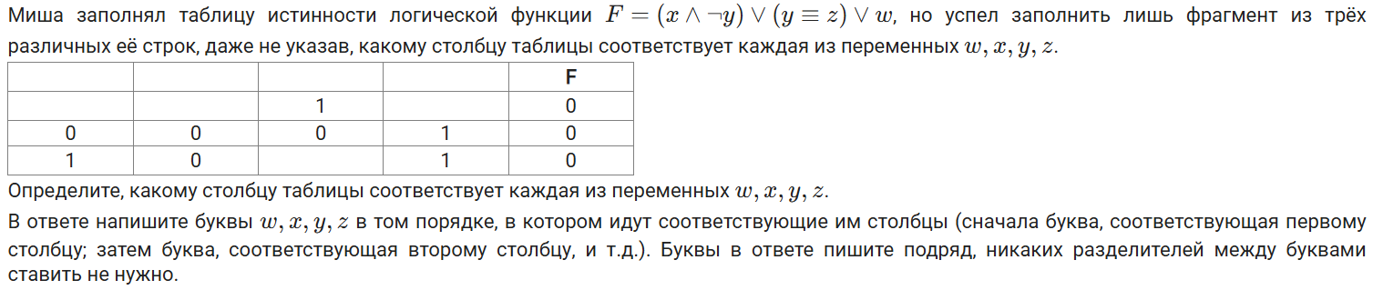
Задание 3
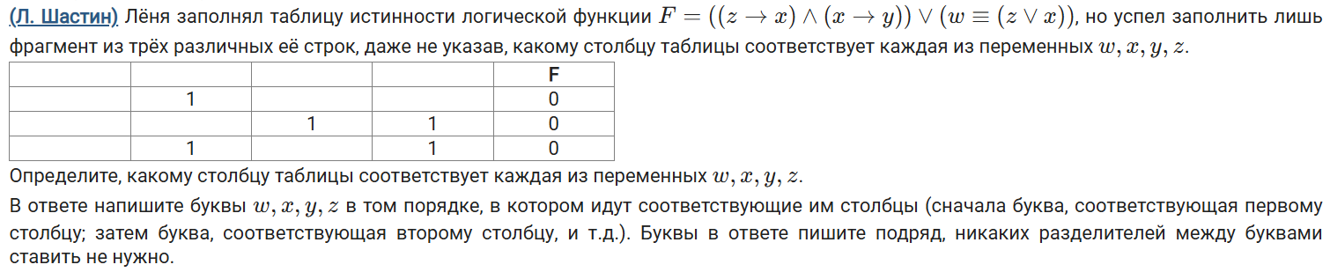
Вариант 2
Задание 1
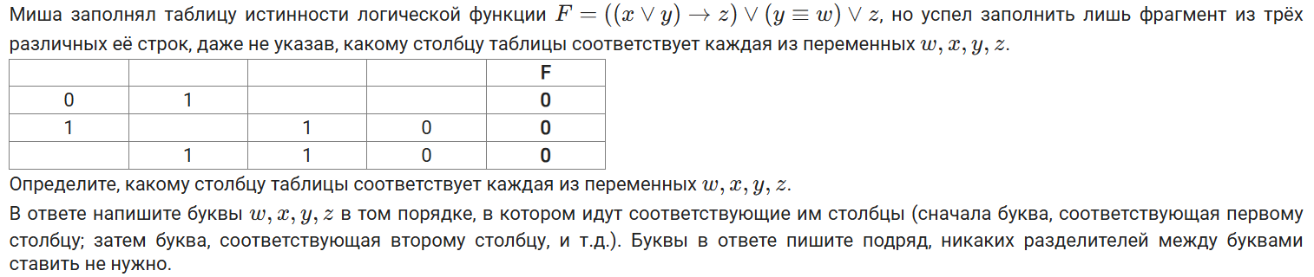
Задание 2
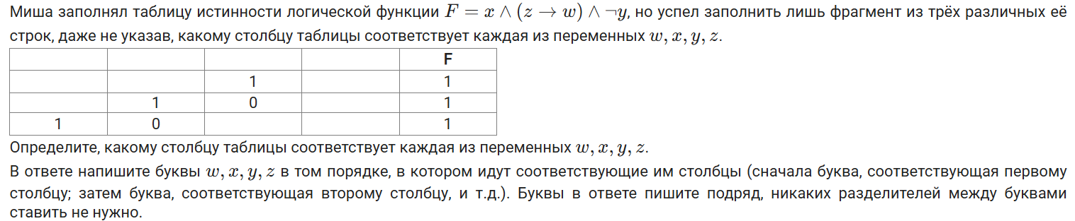
Задание 3
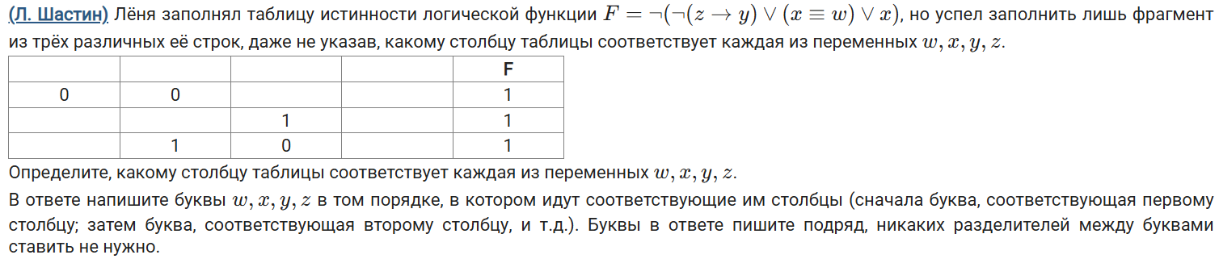
Ответы
Вариант 1
- Zyxw (23739 Демоверсия 2026 (Уровень: Базовый))
- Xwzy (21888 Открытый вариант 2025 (Уровень: Базовый))
- Wxyz (22423 (Уровень: Базовый))

Вариант 2
- Wyxz (23548 Пересдача 03.07.25 (Уровень: Базовый))
- Xwzy (21401 Досрочная волна 2025 (Уровень: Базовый))
- Xyzw (22421 (Уровень: Базовый))

